Introduction
Les solutions d’extinction par brouillard d’eau de la gamme MAU (MARIOFF) ne sont plus au tarif CHUBB.
Les produits sont toujours disponibles auprès du fournisseur MARIOFF et les agences devront consulter le fournisseur MARIOFF afin d’établir un devis adapté à chaque projet et connaitre le délai de livraison.
Les commandes seront passées par les agences à MARIOFF.

La Gamme MAU

La gamme MAU est conçue pour la protection de petits volumes :  - MAU- 50 : 50 m³ maximum  - MAU- 100 : 130 m³ maximum  - MAU- 150 : 260 m³ maximum  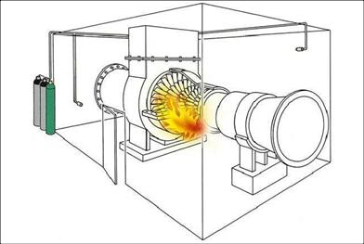 | 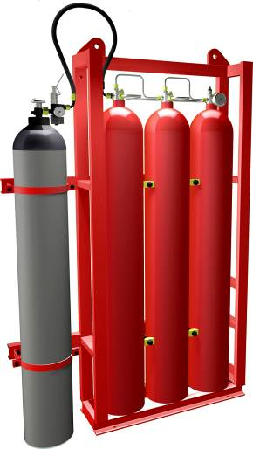

Les outils techniques et commerciaux restent accessibles via la GED en suivant les liens ci-dessous :

Outils techniques | Outils commerciaux
Brochure « Protéger les espaces machines…»: lien  Brochure « Qu’est-ce-que le système HI-FOG » : lien  Fiche technique MAU 50 : lien  Fiche technique MAU 100 : lien  Fiche technique MAU 150 : lien  Offre type Marioff modifiable : lien | Etude, montage, maintenance pour MAU : lien  Guide MAU : lien  Fiches techniques : lien

Contacts MARIOFF

Contact commercial et technique : | Olivier ALBERT  olivier.albert@carrier.com / 06 32 78 33 35
Contact fourniture matériel et SAV : | Amel EL HAIL  amel.elhail@carrier.com / 06 34 12 20 25

